Экологическая акция "Сдай батарейку - спаси планету!" в
МБОУ ООШ с. Ульяновка

Экологическая акция "Сдай батарейку - спаси планету!" прошла в ульяновской школе.
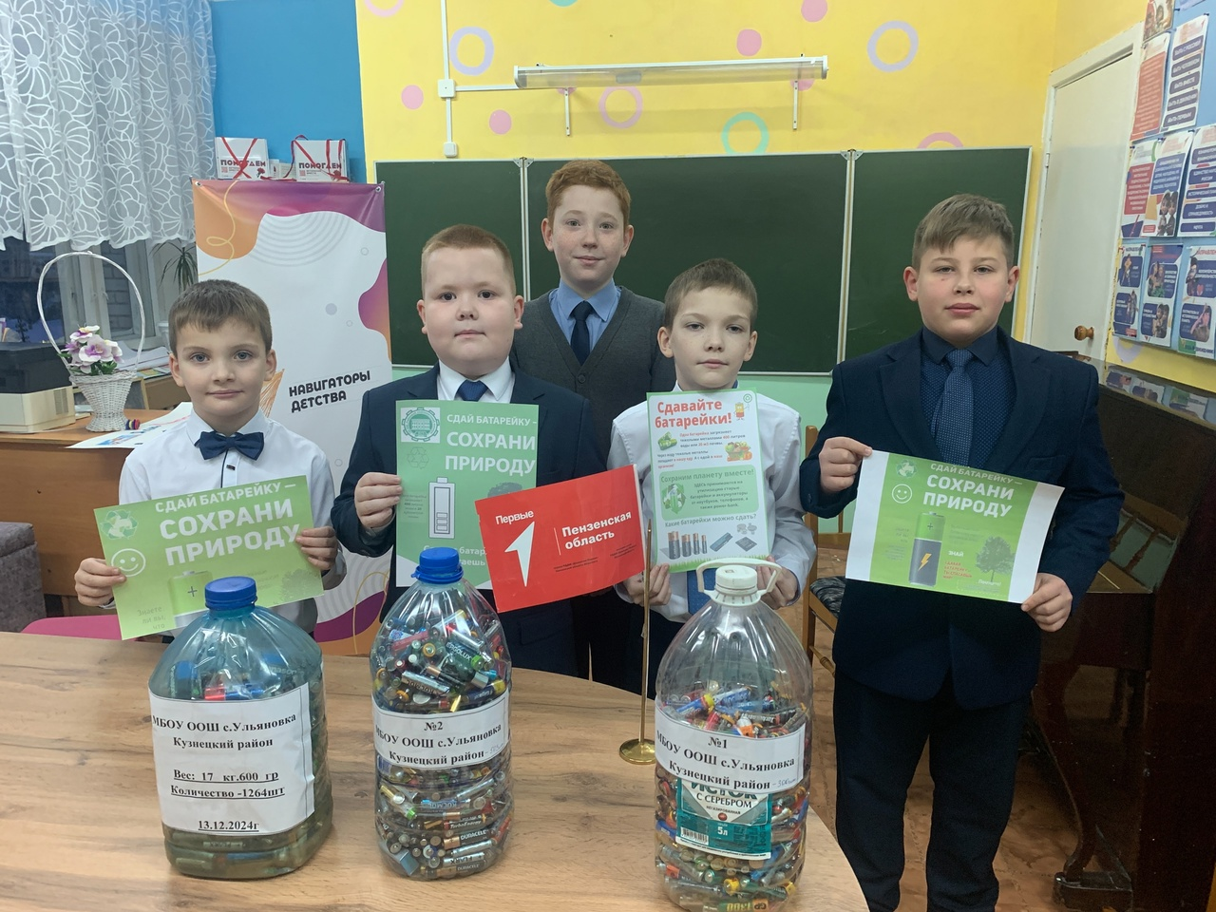
Школьники знают, что в наши дни широкое распространение получили пальчиковые батарейки. В домах их можно встретить повсюду. Всего одна выброшенная батарейка ЗАГРЯЗНЯЕТ около 400 литров грунтовых вод и 20 кв.м. земли!!!
Участвуя в этой акции, дети учатся заботиться о себе и об окружающем мире. Батарейки относятся к первому классу опасности по вредности отходов. Их нельзя утилизировать, как обычный мусор. Использованные батарейки помещаются в специальный контейнер для дальнейшей безопасной утилизации.
За 2 недели ученики нашей школы собрали 1264 шт., а в килограммах это -17,6.
